Séquence – Angles
I] Utiliser des angles alternes-internes

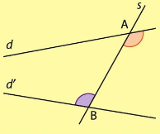
Définition
d et d' sont deux droites coupées par une droite s en deux points distincts A et B.
Deux angles sont alternes-internes si :
- ils ont pour sommets A et B ;
- ils sont situés de part et d’autre de la droite s ;
- ils sont entre les droites d et d'.
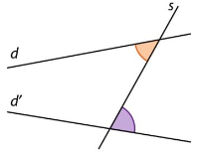
Remarque
Ces trois droites définissent également une deuxième paire d’angles alternes-internes.
Alternes : de part et d’autre de la droite s.
Internes : entre les deux droites d et d’.

Propriété
d et d’ sont deux droites coupées par une droite s en deux points distincts.
Si d et d’ sont parallèles, alors les angles alternes-internes qu’elles forment avec la droite s sont de même mesure.
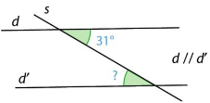
Exemple
Dans la figure ci-contre, les droites d et d’ sont coupées par la droite s, formant ainsi deux angles alternes-internes colorés.
Comme on sait que d et d’ sont parallèles, on peut en conclure que ces deux angles ont même mesure, soit 31°.
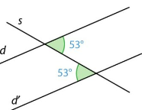
Propriété (réciproque)
d et d’ sont deux droites coupées par une droite s en deux points distincts.
Si d et d’ forment avec la droite s deux angles alternes-internes de même mesure, alors d et d’ sont parallèles.
Exemple
Dans la figure ci-contre, les droites d et d’ sont coupées par la droite s, formant ainsi deux angles alternes-internes colorés.
Comme on sait que ces deux angles ont la même mesure, on peut conclure que les droites d et d’ sont parallèles.
II] Utiliser des angles correspondants
Définition
d et d' sont deux droites coupées par une sécante s en deux points distincts A et B.
Deux angles sont correspondants si :
- ils ont pour sommets A et B ;
- ils sont situés du même côté de la droite ss ;
- l’un est entre les droites d et d', l’autre non.
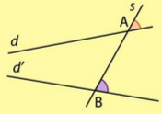
Propriété
d et d' sont deux droites coupées par une droite s en deux points distincts.
Si d et d′ sont parallèles, alors les angles correspondants qu’elles forment avec la droite s sont de même mesure.
Exemple
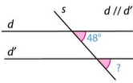
Dans la figure ci-dessus, les droites d et d' sont coupées par la droite s, formant ainsi deux angles correspondants représentés en rouge.
Comme on sait que d et d' sont parallèles, on peut en conclure que ces deux angles ont même mesure, soit 48°.
Propriété (réciproque)
d et d' sont deux droites coupées par une droite s en deux points distincts.
Si d et d' forment avec la droite s deux angles correspondants de même mesure, alors d et d' sont parallèles.

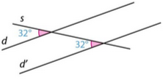
Exemple
Dans la figure ci-dessus, les droites d et d' sont coupées par la droite s, formant ainsi deux angles correspondants représentés en rouge.
Comme on sait que ces deux angles ont même mesure, on peut en conclure que les droites d et d' sont parallèles.
Remarque
Dans le cas où des angles correspondants ont pour mesure 90°, on retrouve la propriété suivante :
Si deux droites sont perpendiculaires à une même droite, alors elles sont parallèles entre elles.
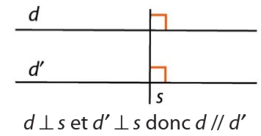
III] Utiliser des angles opposés par le sommet
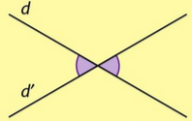
Définition
d et d' sont deux droites sécantes.
Deux angles sont opposés par le sommet lorsque :
- ils ont le même sommet ;
- leurs côtés sont dans le prolongement l’un de l’autre.
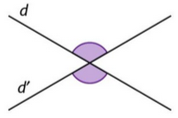
Remarque
Ces deux droites définissent également une deuxième paire d’angles opposés par le sommet.
Propriété
Deux angles opposés par le sommet ont même mesure.
Exemple
Dans la figure ci-contre, on sait que les angles et sont opposés par le sommet. Ils ont donc même mesure.
donc .
IV] Déterminer la mesure d’un angle dans un triangle
Propriété
La somme des mesures des trois angles d’un triangle est égale à 180°.
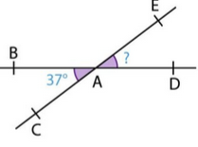
Exemple
Dans le triangle ci-contre, on a :

Remarque
Quand on connaît les mesures de deux angles d’un triangle, cette propriété permet de calculer la mesure du troisième angle.

